**PEDOMAN WAWANCARA**

**Pegawai Dinas Koperasi Usaha Mikro Kecil an Menengah Kota Medan**

Pedoman wawancara ini bertujuan untuk memperoleh informasi tentang bagaiamana kinerja Dinas Koperasi Usaha Mikro Kecil dan Menengah dalam pembinaan Usaha Mikro Kecil dan Menengah (UMKM) di Kota Medan.

**Identitas Informan**

Nama :

Jenis kelamin :

Jabatan :

No. HP :

Tempat wawancara :

Waktu wawancara :

1. **Efektivitas**
   * + 1. Apa tujuan dari adanya pembinaan UMKM?
       2. Apa manfaat dari adanya pembinaan UMKM?
       3. Menurut Bapak/Ibu, seberapa penting pembinaan UMKM ini dilakukan?
2. **Efisiensi**
   * + 1. Darimanakah sumber dana dalam melaksanakan pembinaan UMKM?
       2. Menurut Bapak/Ibu, apakah dana yang dianggarkan sesuai dengan yang dibutuhkan dalam melaksanakan pembinaan UMKM?
       3. Apakah SDM di Dinas Koperasi Usaha Mikro Kecil dan Menengah Kota Medan sesuai dengan kebutuhan?
       4. Apakah sarana/prasarana yang dibutuhkan dalam pelaksanaan pembinaan UMKM oleh Dinas Koperasi Usaha Mikro Kecil dan Menengah Kota Medan sudah memadai?
3. **Kualitas**
   * + 1. Bagaimana prosedur dalam pembinaan UMKM yang dilakukan oleh Dinas Koperasi Usaha Mikro Kecil dan Menengah Kota Medan?
       2. Apakah pembinaan UMKM oleh Dinas Koperasi Usaha Mikro Kecil dan Menengah Kota Medan sudah sesuai dengan peraturan dan/atau SOP yang berlaku?
       3. Apakah diadakan pendampingan setelah pelaku UMKM memperoleh pembinaan? Jika ada, pendampingan seperti apa yang dilakukan?
4. **Ketepatan waktu**
   * + 1. Apakah Dinas Koperasi Usaha Mikro Kecil dan Menengah Kota Medan melakukan pembinaan UMKM sesuai dengan waktu yang sudah ditetapkan?
       2. Menurut Bapak/Ibu, apakah waktu tersebut sudah sesuai dengan kebutuhan dalam melaksanakan pembinaan UMKM?
5. **Produktivitas** 
   * + 1. Bagaimana produktivitas atau hasil kerja yang telah dicapai dalam pembinaan UMKM dari tahun ke tahun?
       2. Apakah terdapat pengawasan atau evaluasi terhadap pembinaan UMKM yang telah dilakukan? Jika ada, berapa kali dan berapa lama pengawasan atau evaluasi dilakukan?

**PEDOMAN WAWANCARA**

**Pelaku UMKM**

Pedoman wawancara ini bertujuan untuk memperoleh informasi tentang bagaiamana kinerja Dinas Koperasi Usaha Mikro Kecil dan Menengah dalam pembinaan Usaha Mikro Kecil dan Menengah (UMKM) di Kota Medan.

**Identitas Informan**

Nama :

Jenis kelamin : :

Nama Usaha :

Jenis Usaha :

Alamat Usaha :

No. HP :

Tempat wawancara :

Waktu wawancara :

* + - 1. Apakah Bapak/Ibu sudah pernah dibina oleh Dinas Koperasi Usaha Mikro Kecil dan Menegah selaku pelaku UMKM?
      2. Pembinaan seperti apa yang Bapak/Ibu dapatkan? Apakah pelatihan atau fasilitasi bantuan alat?
      3. Berapa kali Bapak/Ibu pernah dibina?
      4. Apakah pembinaan yang Bapak/Ibu dapatkan sesuai dengan kebutuhan usaha Bapak/Ibu?
      5. Bagaimana tanggapan Bapak/Ibu terhadap pembinaan yang dilakukan oleh Dinas Koperasi Usaha Mikro Kecil dan Menengah?
      6. Apa dampak yaang Bapak/Ibu rasakan setelah dibina?

**PEDOMAN OBSERVASI**

Pedoman observasi ini bertujuan untuk memperoleh informasi tentang bagaimana kinerja Dinas Koperasi Usaha Mikro Kecil dan Menengah dalam pembinaan Usaha Mikro Kecil dan Menengah (UMKM) di Kota Medan. Adapun aspek yang diobservasi adalah gambaran lokasi dan lingkungan fisik Dinas Koperasi Usaha Mikro Kecil dan Menengah Kota Medan

**PEDOMAN DOKUMENTASI**

Pedoman dokumentasi ini bertujuan untuk memperoleh informasi tentang bagaimana kinerja Dinas Koperasi Usaha Mikro Kecil dan Menengah dalam pembinaan Usaha Mikro Kecil dan Menengah (UMKM) di Kota Medan. Adapun aspek dokumentasi dalam penelitian ini antara lain:

1. Peraturan dan SOP terkait pembinaan UMKM
2. Gambar pembinaan UMKM oleh Dinas Koperasi Usaha Mikro Kecil dan Menengah Kota Medan
3. Gambar peneliti saat melakukan wawancara dengan informan

**TRANSKRIP WAWANCARA**

**Kepala Bidang Pemberdayaan Usaha Kecil Dinas Koperasi Usaha Mikro Kecil dan Menengah Kota Medan**

**Identitas Informan 1**

Nama : Anwar Syarif, S.Pi,M.I.L

Jenis kelamin : Laki-laki

Jabatan : Kepala Bidang Pemberdayaan Usaha Kecil

Gol/Ruang : III/c

No. HP : -

Tempat wawancara : Kantor Dinas Koperasi Usaha Mikro Kecil dan Menengah Kota Medan

|  |  |  |
| --- | --- | --- |
| **No.** | **Keterangan** | **Informasi** |
| 1. | Pewawancara | Apa tujuan dari adanya pembinaan UMKM? |
| Narasumber | Melalui pembinaan ini kita berharap kapasitas SDM pelaku UMKM kita meningkat. Artinya kan materi-materi pelatihan yang sekarang kita adakan itu mulai dari pemasaran produk secara digital, bagaimana mengelola usaha, artinya kita menggenjot bagaimana pelaku UMKM ini terdigitalisasi semua. Mulai dari pendataan, pelaksanaan usaha, sampai pemasaran produknya. Pertama, transformasi usaha dari informal ke formal ini dapat dilihat dari UMKM yang sebelumnya tidak memiliki surat izin menjadi berizin. Kemudian yang kedua transformasi digital ini berkenaan dengan digitalisasi UMKM. Kita mengharapkan UMKM ini bisa ter-upgrade ke dunia digital mulai dari pendataan sampai nanti ke pemasaran produknya. Kemudian, transformasi ke dalam rantai global ini kita mulai dengan membantu UMKM menjalin kemitraan dengan e-commerce seperti tokopedia dan shopee. |
| 2. | Pewawancara | Apa manfaat dari adanya pembinaan UMKM? |
| Narasumber | Jelas manfaatnya ini nanti pelaku UMKM yang lebih merasakan ya. Tapi yang kita harapkan juga ini bisa bermanfaat kepada peningkatan perekonomian kita ya |
| 3. | Pewawancara | Menurut Bapak/Ibu, seberapa penting pembinaan UMKM ini dilakukan |
| Narasumber | Kalau ditanya terakit pentingnya, ini memang salah satu dari prioritas Wali Kota Medan. Artinya memang tertuan gdalam RPJMD dan Renstra Dinas Koperasi UMKM. Itulah dia posisi pentingnya pembinaan UMKM ini. |
| 4. | Pewawancara | Darimanakah sumber dana dalam melaksanakan pembinaan UMKM |
| Narasumber | Sumber dana untuk pembinaan ini sendiri bahkan seluruh program atau pun kegiatan yang ada di Dinas UMKM ini dibiayai oleh APBD Kota Medan. |
| 5. | Pewawancara | Menurut Bapak/Ibu, apakah dana yang dianggarkan sesuai dengan yang dibutuhkan dalam melaksanakan pembinaan UMKM |
| Narasumber | Artinya kalau penganggaran ini kan tidak berbanding lurus dengan kebutuhan. Artinya kan itu apa namanya berapa yang ditetapkan melalui rapat anggaran itu yang akhirnya kita laksanakan. Kalau kebutuhan kita masih melebihi dari yang ditetapkan sebenarnya. Tapi kan penganggaran di pemerintahan itu tidak berdasarkan kebutuhan. Jadi, lebih ke apa namnaya, anggaran mengikuti program. Gitulah. Cumankan yang jadi gap-nya sekarang adalah data kita dengan kemampuan anggaran kita untuk melakukan pembinaankan masih lebih kecil, masih lebih besar datanyakan. Artinya UMKM itu, makanya sekarang kita mengadakan pendataan lengkap mana yang dari data kita ini yang bisa kita misalnya kita berikan pelatihan, nggak hanya dari kita saja dari kolaborasi dengan BUMN, marketplace. Artinya semua yang terdata nantinya akan kita jadikan target pembinaan |
| 6. | Pewawancara | Apakah SDM di Dinas Koperasi Usaha Mikro Kecil dan Menengah Kota Medan sesuai dengan kebutuhan |
| Narasumber | Kalau SDM kita saat ini masih sesuai kebutuhan. Bahkan sekarang ini untuk pendataan UMKM, kita bekerja sama dengan pihak kecamatan untuk verifikasi pendataan. |
| 7. | Pewawancara | Apakah sarana/prasarana yang dibutuhkan dalam pelaksanaan pembinaan UMKM oleh Dinas Koperasi Usaha Mikro Kecil dan Menengah Kota Medan sudah memadai? |
| Narasumber | Terkait sarana/prasarana dalam pelaksanaan pembinaan ini yang paling kita butuhkan itu tempat pelaksanaannya. Biasanya untuk tempat pelaksanaannya itu kita buat di satu *venue* seperti hotel |
| 8. | Pewawancara | Bagaimana prosedur dalam pembinaan UMKM yang dilakukan oleh Dinas Koperasi Usaha Mikro Kecil dan Menengah Kota Medan? |
| Narasumber | Ya itu tadi yang saya bilang. Kita sebar informasinya di media sosial melalui link pendaftaran, peserta yang terjaring kita lakukan kurasi sesuai tema pelatihannya. Itulah perlunya kurasi kan. Misalnya, hari ini pelatihannya misalnya terkait dengan halal. Jadi kita kan nggak akan mengikutkan yang craft. Pasti kan sektor kuliner. Itu salah satunya. |
| 9. | Pewawancara | Apakah pembinaan UMKM oleh Dinas Koperasi Usaha Mikro Kecil dan Menengah Kota Medan sudah sesuai dengan peraturan dan/atau SOP yang berlaku? |
| Narasumber | Kalau kita sih berpendapat itu sudah sesuai. Karena kita sudah menyesuaikan materi-materi pelatihannya dengan yang cermin sekaranglah. |
| 10. | Pewawancara | Apakah diadakan pendampingan setelah pelaku UMKM memperoleh pembinaan? Jika ada, pendampingan seperti apa yang dilakukan? |
| Narasumber | Kalau pendampingan secara langsung gitu belum kita anggarkan sebenarnya. Cuman kita lagi mengkonsep suatu kegiatan yang langsung berhubungan dengan pelaku UMKM-nya misalnya apakah nanti dia di kecamatan atau di tingkat kelurahan nantinya. |
| 11. | Pewawancara | Apakah Dinas Koperasi Usaha Mikro Kecil dan Menengah Kota Medan melakukan pembinaan UMKM sesuai dengan waktu yang sudah ditetapkan? |
| Narasumber | Kita kan mengikut berapa yang ada di perencanaan kita. Biasanya dalam setahun itu kita bisa mengadakan 8-10 pelatihan per tahunnya. Beda lagi (dengan fasilitasi bantuan). |
| 12. | Pewawancara | Menurut Bapak/Ibu, apakah waktu tersebut sudah sesuai dengan kebutuhan? |
| Narasumber | Kita merasa bahwa itu sudah sesuai ya meskipun, ya tadi anggaran kita masih belum mampu mengakomodir semua pelaku UMKM mendapatkan pembinaan. Artinya gini, kita kan juga harus melihat waktu pelaksanaan dan lain sebagainya. Idealnya sih segitu. Paling yang bisa itu sekitar 10-15 pelatihan per tahun dia bisa yang ideal ya |
| 13. | Pewawancara | Bagaimana produktivitas atau hasil kerja yang telah dicapai dalam pembinaan UMKM dari tahun ke tahun? |
| Narasumber | Memang itu indikatornya. Artinya gini, UMKM naik kelas itu kan ada banyak indikator ya. Kalau melihat peningkatan dari mikro nya itu akan susah. Karena rentangnya juga sekarang kan lebih luas. Artinya mikro itu kan sekarang masih kurang dari 1 miliar untuk modal ya. Kalau dinilai dari rentang itu, saya pribadi bilang itu akan susah, akan sedikit perkembangannya. Tapi kalau kita menilai bagaimana dia yang dulunya informal menjadi formal dengan memiliki perizinan, yang dulu pemasarannya manual ada diversifikasi menjadi digital, itu kan salah satu indikator juga ya |
| 14. | Pewawancara | Apakah terdapat pengawasan atau evaluasi terhadap pembinaan UMKM yang telah dilakukan? Jika ada, berapa kali dan berapa lama pengawasan atau evaluasi dilakukan? |
| Narasumber | Itu internal dia. Paling kita monev (monitoring evaluasi) kan. kalau kinerja secara keseluruhan kan ada inspektorat ya, ada BPKP, ada BPK kan gitu ya. Artinya itu secara keseluruhan dinas kan tapi kalau untuk khusus pembinaan UMKM kayanya belum. |

**TRANSKRIP WAWANCARA**

**Kepala Seksi Peningkatan Kualitas SDM Kewirausahaan Usaha Kecil Dinas Koperasi Usaha Mikro Kecil dan Menengah Kota Medan**

**Identitas Informan 2**

Nama : Safrida Habsah, S.Sos

Jenis kelamin : Perempuan

Jabatan : Kepala Seksi Peningkatan Kualitas SDM Kewirausahaan

Gol/Ruang : III/d

No. HP : 081361423915

Tempat wawancara : Kantor Dinas Koperasi Usaha Mikro Kecil dan Menengah Kota Medan

|  |  |  |
| --- | --- | --- |
| **No.** | **Keterangan** | **Informasi** |
| 1. | Pewawancara | Apa tujuan dari adanya pembinaan UMKM? |
| Narasumber | Kalau ditanya soal tujuan pastinya supaya UMKM ini dibina lewat pelatihan, supaya kapasitas UMKM kita meningkat. |
| 2. | Pewawancara | Apa manfaat dari adanya pembinaan UMKM? |
| Narasumber | Manfaatnya yang pasti UMKM kita ini bisa terfasilitasi lewat pelatihan dan fasilitasi bantuan alat |
| 3. | Pewawancara | Menurut Bapak/Ibu, seberapa penting pembinaan UMKM ini dilakukan |
| Narasumber | Ya pentinglah dek. Apalagi setelah masa pandemi ini, UMKM ini bisa menopang perekonomian kita. |
| 4. | Pewawancara | Darimanakah sumber dana dalam melaksanakan pembinaan UMKM |
| Narasumber | Dari APBD |
| 5. | Pewawancara | Menurut Bapak/Ibu, apakah dana yang dianggarkan sesuai dengan yang dibutuhkan dalam melaksanakan pembinaan UMKM |
| Narasumber | Masih belumlah saya bilang karena data kita itu sekarang udah mencapai 77.000 sementara dana kita itu masih untuk 1717 yang dibina. Tapi supaya semua pelaku UMKM bisa dijangkau pembinaan, kita ada kerjasama juga sama shopee. Inilah dalam bulan ini (Agustus) mungkin. Pesertanya di 21 kecamatan, setiap kecamatan ada 3 yang mewakili. Perwakilannya ditentukan oleh pihak kecamatan. Setiap kecamatan ada 3. Disarankan yang belum pernah memiliki toko online |
| 6. | Pewawancara | Apakah SDM di Dinas Koperasi Usaha Mikro Kecil dan Menengah Kota Medan sesuai dengan kebutuhan |
| Narasumber | Sudah sesuai dengan kebutuhan. Kebetulan dalam menangani UMKM kita ada kerjasama dengan kecamatan dalam pendataannya |
| 7. | Pewawancara | Apakah sarana/prasarana yang dibutuhkan dalam pelaksanaan pembinaan UMKM oleh Dinas Koperasi Usaha Mikro Kecil dan Menengah Kota Medan sudah memadai? |
| Narasumber | Kalau sarana/prasarana yang kita butuhkan itu paling penting itu ketersediaan hotel untuk tempat pelaksanaannya. |
| 8. | Pewawancara | Bagaimana prosedur dalam pembinaan UMKM yang dilakukan oleh Dinas Koperasi Usaha Mikro Kecil dan Menengah Kota Medan? |
| Narasumber | Untuk prosedurnya ada SOP kita dek |
| 9. | Pewawancara | Apakah pembinaan UMKM oleh Dinas Koperasi Usaha Mikro Kecil dan Menengah Kota Medan sudah sesuai dengan peraturan dan/atau SOP yang berlaku? |
| Narasumber | Sampai saat ini kita lakukan sesuai ya dengan SOP yang ada. |
| 10. | Pewawancara | Apakah diadakan pendampingan setelah pelaku UMKM memperoleh pembinaan? Jika ada, pendampingan seperti apa yang dilakukan? |
| Narasumber | Kalau pendampingan kita belum ada sih dek. Harusnya sih ada memang. |
| 11. | Pewawancara | Apakah Dinas Koperasi Usaha Mikro Kecil dan Menengah Kota Medan melakukan pembinaan UMKM sesuai dengan waktu yang sudah ditetapkan? |
| Narasumber | Sampai sekarang kita lakukan semua sesuai waktu yang sudah ditetapkan |
| 12. | Pewawancara | Menurut Bapak/Ibu, apakah waktu tersebut sudah sesuai dengan kebutuhan dalam melaksanakan pembinaan UMKM? |
| Narasumber | Kita melihat sudah sesuai |
| 13. | Pewawancara | Bagaimana produktivitas atau hasil kerja yang telah dicapai dalam pembinaan UMKM dari tahun ke tahun? |
| Narasumber | UMKM kita banyak yang sudah masuk toko *online,* banyak yang sudah punya perizinan. |
| 14. | Pewawancara | Apakah terdapat pengawasan atau evaluasi terhadap pembinaan UMKM yang telah dilakukan? Jika ada, berapa kali dan berapa lama pengawasan atau evaluasi dilakukan? |
| Narasumber | Secara internal ada evaluasinya |

**TRANSKRIP WAWANCARA**

**Kepala Seksi Pengembangan Penguatan dan Perlindungan Dinas Koperasi Usaha Mikro Kecil dan Menengah Kota Medan**

**Identitas Informan 3**

Nama : Rahmad Saleh Harahap, SE, MM

Jenis kelamin : Laki-laki

Jabatan : Kepala Seksi Pengembangan Penguatan dan Perlindungan

Gol/Ruang : III/d

No. HP : -

Tempat wawancara : Kantor Dinas Koperasi Usaha Mikro Kecil dan Menengah Kota Medan

|  |  |  |
| --- | --- | --- |
| **No.** | **Keterangan** | **Informasi** |
| 1. | Pewawancara | Apa tujuan dari adanya pembinaan UMKM? |
| Narasumber | Pembinaan ini sendiri tujuannya supaya UMKM kita bisa bertahan dan berkembang. Terlebih di masa pandemi ini. |
| 2. | Pewawancara | Apa manfaat dari adanya pembinaan UMKM? |
| Narasumber | Manfaatnya ya UMKM kita terbekali dengan pengetahuan terkait pengelolaan usaha mereka. |
| 3. | Pewawancara | Menurut Bapak/Ibu, seberapa penting pembinaan UMKM ini dilakukan? |
| Narasumber | Sangat penting. Bisa dilihat sekarang ini UMKM bisa menopang perekonomian yang sempat terpuruk karena pandemi |
| 4. | Pewawancara | Darimanakah sumber dana dalam melaksanakan pembinaan UMKM |
| Narasumber | Sumber dana kita dari APBD |
| 5. | Pewawancara | Menurut Bapak/Ibu, apakah dana yang dianggarkan sesuai dengan yang dibutuhkan dalam melaksanakan pembinaan UMKM |
| Narasumber | Masih kurang sesuai lah kalau kita lihat. Jadinya tidak semua bisa rata kita kasih pembinaan. |
| 6. | Pewawancara | Apakah SDM di Dinas Koperasi Usaha Mikro Kecil dan Menengah Kota Medan sesuai dengan kebutuhan |
| Narasumber | Sesuai lah dengan kebutuhan sekarang |
| 7. | Pewawancara | Apakah sarana/prasarana yang dibutuhkan dalam pelaksanaan pembinaan UMKM oleh Dinas Koperasi Usaha Mikro Kecil dan Menengah Kota Medan sudah memadai? |
| Narasumber | Sejauh ini memadai |
| 8. | Pewawancara | Bagaimana prosedur dalam pembinaan UMKM yang dilakukan oleh Dinas Koperasi Usaha Mikro Kecil dan Menengah Kota Medan? |
| Narasumber | Kita mulai dari pendataan dulu, pelaku UMKM yang mau dibina mendaftar, lalu kita seleksi. |
| 9. | Pewawancara | Apakah pembinaan UMKM oleh Dinas Koperasi Usaha Mikro Kecil dan Menengah Kota Medan sudah sesuai dengan peraturan dan/atau SOP yang berlaku? |
| Narasumber | Kita lakukan sesuai dengan SOP |
| 10. | Pewawancara | Apakah diadakan pendampingan setelah pelaku UMKM memperoleh pembinaan? Jika ada, pendampingan seperti apa yang dilakukan? |
| Narasumber | Untuk yang ini belum ada dari kita |
| 11. | Pewawancara | Apakah Dinas Koperasi Usaha Mikro Kecil dan Menengah Kota Medan melakukan pembinaan UMKM sesuai dengan waktu yang sudah ditetapkan? |
| Narasumber | Kita kerjakan sesuai waktu yang telah ditetapkan |
| 12. | Pewawancara | Menurut Bapak/Ibu, apakah waktu tersebut sudah sesuai dengan kebutuhan dalam melaksanakan pembinaan UMKM? |
| Narasumber | Sejauh ini sesuai dengan kemampuan sumber daya kita |
| 13. | Pewawancara | Bagaimana produktivitas atau hasil kerja yang telah dicapai dalam pembinaan UMKM dari tahun ke tahun? |
| Narasumber | Ini berpengaruh pada perekonomian Kota Medan ya, UMKM ini jadi penyumbang tetap yang terbesar terhadap PDRB. |
| 14. | Pewawancara | Apakah terdapat pengawasan atau evaluasi terhadap pembinaan UMKM yang telah dilakukan? Jika ada, berapa kali dan berapa lama pengawasan atau evaluasi dilakukan? |
| Narasumber | Evaluasi internal aja |

**TRANSKRIP WAWANCARA**

**Pelaku UMKM**

**Identitas Informan 4**

Nama : Ade Prima Putri

Jenis kelamin : Perempuan

Nama Usaha : Wedang Rempah Nusantara

Alamat Usaha : Komplek Multatuli, Blok E, No. 20, Aur, Medan Maimun

No. HP : -

Tempat wawancara : Komplek Multatuli, Blok E, No. 20, Aur, Medan Maimun

|  |  |  |
| --- | --- | --- |
| **No.** | **Keterangan** | **Informasi** |
| 1. | Pewawancara | Apakah Ibu sudah pernah dibina oleh Dinas Koperasi Usaha Mikro Kecil dan Menengah selaku pelaku UMKM? |
| Narasumber | Ya saya sudah pernah dibina karena saya merupakan UMKM binaan Dinas ini. |
| 2. | Pewawancara | Sudah berapa lama Ibu jadi binaan Dinas Koperasi Usaha Mikro Kecil dan Menengah? |
| Narasumber | Saya mendaftar itu pada bulan November 2021 lalu kalau tidak salah |
| 3. | Pewawancara | Pembinaan seperti apa yang Ibu dapatkan? Apakah pelatihan atau fasilitasi bantuan alat? |
| Narasumber | Yang paling sering itu saya dapat pelatihan ya. Pelatihan terkait *packaging* dan produk halal. |
| 4. | Pewawancara | Berapa kali Ibu pernah dibina? |
| Narasumber | Kalau saya dari tahun 2021 ada 2 pelatihan yang saya ikuti, pelatihan untuk *packaging*, produk halal, satu lagi kemitraan shopee. |
| 5. | Pewawancara | Apakah pembinaan yang Ibu dapatkan sesuai dengan kebutuhan usaha Ibu? |
| Narasumber | Dari apa yang sudah saya dapatkan, bisa dibilang sudah sesuai ya. Apalagi untuk *packaging* dan produk halal. Orang-orang jadi lebih minat untuk beli dagangan saya. |
| 6. | Pewawancara | Bagaimana tanggapan Ibu terhadap pembinaan yang dilakukan oleh Dinas Koperasi Usaha Mikro Kecil dan Menengah? |
| Narasumber | Sejauh ini cukup baik lah ya. Karena sangat membantu untuk meningkatkan penjualan seperti saya ini. |
| 7. | Pewawancara | Apa dampak yaang Bapak/Ibu rasakan setelah dibina? |
| Narasumber | Seperti yang tadi saya bilanglah dek, pendapatan saya jadi naiklah karena orang-orang lebih tertarik membeli produk saya. Apalagi setelah masa pandemi, ini membantu sekali sih buat saya. |

**TRANSKRIP WAWANCARA**

**Pelaku UMKM**

**Identitas Informan 5**

Nama : Nurlina

Jenis kelamin : Perempuan

Nama Usaha : Lontong Kak Lina

Alamat Usaha : Jl. Suka Mulia, No.15, Aur, Medan Maimun

No. HP : -

Tempat wawancara : Jl. Suka Mulia, No.15, Aur, Medan Maimun

|  |  |  |
| --- | --- | --- |
| **No.** | **Keterangan** | **Informasi** |
| 1. | Pewawancara | Apakah Ibu sudah pernah dibina oleh Dinas Koperasi Usaha Mikro Kecil dan Menengah selaku pelaku UMKM? |
| Narasumber | Sudah dek, sudah pernah |
| 2. | Pewawancara | Sudah berapa lama Ibu jadi binaan Dinas Koperasi Usaha Mikro Kecil dan Menengah? |
| Narasumber | Saya sejak Juni tahun lalu lah dek (2021) tapi pastinya saya tidak ingat ya sejak kapan. Berarti udah setahun lebih lah ya. |
| 3. | Pewawancara | Pembinaan seperti apa yang Ibu dapatkan? Apakah pelatihan atau fasilitasi bantuan alat? |
| Narasumber | Kalau saya dapat pelatihan dek, dapat bantuan alat juga. Pelatihannya itu saya diajarkan bagaimana bungkus makanan lah. Alat yang dikasih itu berupa kulkas untuk nyimpan bahan yang mau dimasak dek. |
| 4. | Pewawancara | Berapa kali Ibu pernah dibina? |
| Narasumber | Aduh saya lupa berapa kali ya. Tapi kayanya lebih dari dua kali lah |
| 5. | Pewawancara | Apakah pembinaan yang Ibu dapatkan sesuai dengan kebutuhan usaha Ibu? |
| Narasumber | Sesuai dek |
| 6. | Pewawancara | Bagaimana tanggapan Ibu terhadap pembinaan yang dilakukan oleh Dinas Koperasi Usaha Mikro Kecil dan Menengah? |
| Narasumber | Ya pembinaan ini sangat membantu lah untuk pedagang kecil seperti saya lebih paham gimana bungkus makanan supaya lebih menarik, saya dapat kulkas juga jadinya sayur yang mau dimasak pun nggak gampang busuk |
| 7. | Pewawancara | Apa dampak yaang Bapak/Ibu rasakan setelah dibina? |
| Narasumber | Kalau saya sih senang sekali ya dapat pembinaan ini. Karena kan gratis dek tapi bisa naik pendapatan kita |

**TRANSKRIP WAWANCARA**

**Pelaku UMKM**

**Identitas Informan 6**

Nama : Sri Yuanita

Jenis kelamin : Perempuan

Nama Usaha : Dapur Bunda

Alamat Usaha : Jl. Kol. Sugiono, Aur, Medan Maimun

No. HP : -

Tempat wawancara : Jl. Kol. Sugiono, Aur, Medan Maimun

|  |  |  |
| --- | --- | --- |
| **No.** | **Keterangan** | **Informasi** |
| 1. | Pewawancara | Apakah Ibu sudah pernah dibina oleh Dinas Koperasi Usaha Mikro Kecil dan Menengah selaku pelaku UMKM? |
| Narasumber | Ya, sudah pernah |
| 2. | Pewawancara | Sudah berapa lama Ibu jadi binaan Dinas Koperasi Usaha Mikro Kecil dan Menengah? |
| Narasumber | Hampir 2 tahun saya sejak Maret tahun lalu (2021) |
| 3. | Pewawancara | Pembinaan seperti apa yang Ibu dapatkan? Apakah pelatihan atau fasilitasi bantuan alat? |
| Narasumber | Saya dapat pelatihan. Pelatihannya itu tentang produk halal |
| 4. | Pewawancara | Berapa kali Ibu pernah dibina? |
| Narasumber | Baru satu kali |
| 5. | Pewawancara | Apakah pembinaan yang Ibu dapatkan sesuai dengan kebutuhan usaha Ibu? |
| Narasumber | Sesuai saja. Saya kan dapat pelatihan terkait produk halal. Jadi pas lah karena saya kan jual makanan |
| 6. | Pewawancara | Bagaimana tanggapan Ibu terhadap pembinaan yang dilakukan oleh Dinas Koperasi Usaha Mikro Kecil dan Menengah? |
| Narasumber | Pembinaan ini sangat baik. Harapannya bisa terus dilaksanakan. Supaya saya juga bisa ikut lagi. Soalnya yang lainnya masih pelatihan saya lihat. |
| 7. | Pewawancara | Apa dampak yang Bapak/Ibu rasakan setelah dibina? |
| Narasumber | Pastinya dari segi pengetahuan bertambah ya, pendapatan juga turut naik. |

**TRANSKRIP WAWANCARA**

**Pelaku UMKM**

**Identitas Informan 7**

Nama : Wiwin Juniaty

Jenis kelamin : Perempuan

Nama Usaha : Kue Basah & Gorengan

Alamat Usaha : Jl. Samanhudi, No. 1B, Jati, Medan Maimun

No. HP : -

Tempat wawancara : Jl. Samanhudi, No. 1B, Jati, Medan Maimun

|  |  |  |
| --- | --- | --- |
| **No.** | **Keterangan** | **Informasi** |
| 1. | Pewawancara | Apakah Ibu sudah pernah dibina oleh Dinas Koperasi Usaha Mikro Kecil dan Menengah selaku pelaku UMKM? |
| Narasumber | Iya dek pernah |
| 2. | Pewawancara | Sudah berapa lama Ibu jadi binaan Dinas Koperasi Usaha Mikro Kecil dan Menengah? |
| Narasumber | Saya udah cukup lama ya. 4 tahun lah kayanya sejak 2018 |
| 3. | Pewawancara | Pembinaan seperti apa yang Ibu dapatkan? Apakah pelatihan atau fasilitasi bantuan alat? |
| Narasumber | Saya dapat pelatihan dan fasilitsi bantuan alat. Pelatihannya saya diajarkan tentnag *packaging* dan poduk halal. Kalau alat yang dikasih itu berupa oven. |
| 4. | Pewawancara | Berapa kali Ibu pernah dibina? |
| Narasumber | Lebih lah kayanya dari empat kali |
| 5. | Pewawancara | Apakah pembinaan yang Ibu dapatkan sesuai dengan kebutuhan usaha Ibu? |
| Narasumber | Sesuai dek. Saya kan buat kue, jadi oven ini berguna sekali |
| 6. | Pewawancara | Bagaimana tanggapan Ibu terhadap pembinaan yang dilakukan oleh Dinas Koperasi Usaha Mikro Kecil dan Menengah? |
| Narasumber | Pembinaan ini sangat membantu sih untuk UMKM seperti saya. Patut diteruskan lah saya kira |
| 7. | Pewawancara | Apa dampak yaang Bapak/Ibu rasakan setelah dibina? |
| Narasumber | Saya bisa buat kue lebih banyak lah dek, pendapatan juga jadi ikut makin banyak |

**TRANSKRIP WAWANCARA**

**Pelaku UMKM**

**Identitas Informan 8**

Nama : Rami Yanti

Jenis kelamin : Perempuan

Nama Usaha : Sarapan Pagi

Alamat Usaha : Jl. Samanhudi, Lk. III, Jati, Medan Maimun

No. HP : -

Tempat wawancara : Jl. Samanhudi, Lk. III, Jati, Medan Maimun

|  |  |  |
| --- | --- | --- |
| **No.** | **Keterangan** | **Informasi** |
| 1. | Pewawancara | Apakah Ibu sudah pernah dibina oleh Dinas Koperasi Usaha Mikro Kecil dan Menengah selaku pelaku UMKM? |
| Narasumber | Sudah pernah |
| 2. | Pewawancara | Sudah berapa lama Ibu jadi binaan Dinas Koperasi Usaha Mikro Kecil dan Menengah? |
| Narasumber | Saya sejak 2018 udah jadi binaan. Udah empat tahun lebih lah. |
| 3. | Pewawancara | Pembinaan seperti apa yang Ibu dapatkan? Apakah pelatihan atau fasilitasi bantuan alat? |
| Narasumber | Saya dapat pelatihan dan bantuan alat juga. Pelatihannya tentang *packaging*. Alat yang dikasih itu berupa kulkas. Dan saya pakai untuk nyimpan bahan bahan mentah. |
| 4. | Pewawancara | Berapa kali Ibu pernah dibina? |
| Narasumber | Saya lupa, tapi cukup sering |
| 5. | Pewawancara | Apakah pembinaan yang Ibu dapatkan sesuai dengan kebutuhan usaha Ibu? |
| Narasumber | Saya merasa sangat sesuai ya |
| 6. | Pewawancara | Bagaimana tanggapan Ibu terhadap pembinaan yang dilakukan oleh Dinas Koperasi Usaha Mikro Kecil dan Menengah? |
| Narasumber | Pembinaan ini sangat membantu ya karena disesuaikan dengan kebutuhan yang punya usaha kaya saya |
| 7. | Pewawancara | Apa dampak yaang Bapak/Ibu rasakan setelah dibina? |
| Narasumber | Dampak ya bahan masakan saya bisa lebih tahan lama, jadinya saya ga perlu beli bahan berkali-kali |

**TRANSKRIP WAWANCARA**

**Pelaku UMKM**

**Identitas Informan 9**

Nama : Nurmaida Nasution

Jenis kelamin : Perempuan

Nama Usaha : Bakso Goreng Kelik

Alamat Usaha : Jl. Ir. Juanda Baru, No. 54, Jati, Medan Maimun

No. HP : -

Tempat wawancara : Jl. Ir. Juanda Baru, No. 54, Jati, Medan Maimun

|  |  |  |
| --- | --- | --- |
| **No.** | **Keterangan** | **Informasi** |
| 1. | Pewawancara | Apakah Ibu sudah pernah dibina oleh Dinas Koperasi Usaha Mikro Kecil dan Menengah selaku pelaku UMKM? |
| Narasumber | Iya dek, sudah |
| 2. | Pewawancara | Sudah berapa lama Ibu jadi binaan Dinas Koperasi Usaha Mikro Kecil dan Menengah? |
| Narasumber | Cukup lama ya dari tahun 2018, udah empat tahunan |
| 3. | Pewawancara | Pembinaan seperti apa yang Ibu dapatkan? Apakah pelatihan atau fasilitasi bantuan alat? |
| Narasumber | Macam-macam dek. Saya dapat pelatihan, dapat bantuan alat juga. Pelatihannya ada tentang kemasan, produk halal sama shopee. Alat yang dikasih itu ada *freezer.* |
| 4. | Pewawancara | Berapa kali Ibu pernah dibina? |
| Narasumber | Lebih lah dari empat kali kayanya |
| 5. | Pewawancara | Apakah pembinaan yang Ibu dapatkan sesuai dengan kebutuhan usaha Ibu? |
| Narasumber | Sesuai saya bilang dek. Karena kalau apa yang kita butuh itu mereka tanya dulu |
| 6. | Pewawancara | Bagaimana tanggapan Ibu terhadap pembinaan yang dilakukan oleh Dinas Koperasi Usaha Mikro Kecil dan Menengah? |
| Narasumber | Bagus sekali ya kalau pelatihan-pelatihan itu terus diadakan, jadinya yang nggak tau jadi tau tentang materi-materi pelatihannya. |
| 7. | Pewawancara | Apa dampak yaang Bapak/Ibu rasakan setelah dibina? |
| Narasumber | Dagangan saya jadi lebih laris sih dek. Karena kan kemasannya juga udah kita ganti. *Freezer* yang dikasih pun bisa saya pakai jualan es batu |

**TRANSKRIP WAWANCARA**

**Pelaku UMKM**

**Identitas Informan 10**

Nama : Arma Dinah

Jenis kelamin : Perempuan

Nama Usaha : Kede Kelontong

Alamat Usaha : Jl. Mesjid, Gg. Damar, No. 31 H, Hevetia Timur, Medan Helvetia

No. HP : -

Tempat wawancara : Jl. Mesjid, Gg. Damar, No. 31 H, Hevetia Timur, Medan Helvetia

|  |  |  |
| --- | --- | --- |
| **No.** | **Keterangan** | **Informasi** |
| 1. | Pewawancara | Apakah Ibu sudah pernah dibina oleh Dinas Koperasi Usaha Mikro Kecil dan Menengah selaku pelaku UMKM? |
| Narasumber | Sudah pernah |
| 2. | Pewawancara | Sudah berapa lama Ibu jadi binaan Dinas Koperasi Usaha Mikro Kecil dan Menengah? |
| Narasumber | Saya baru enam bulan sejak Mei kemarin |
| 3. | Pewawancara | Pembinaan seperti apa yang Ibu dapatkan? Apakah pelatihan atau fasilitasi bantuan alat? |
| Narasumber | Saya dapat pelatihan terkait *digital marketing* |
| 4. | Pewawancara | Berapa kali Ibu pernah dibina? |
| Narasumber | Baru satu kali |
| 5. | Pewawancara | Apakah pembinaan yang Ibu dapatkan sesuai dengan kebutuhan usaha Ibu? |
| Narasumber | Masih satu kali dan saya rasa sesuai |
| 6. | Pewawancara | Bagaimana tanggapan Ibu terhadap pembinaan yang dilakukan oleh Dinas Koperasi Usaha Mikro Kecil dan Menengah? |
| Narasumber | Semoga masih ada pelatihan-pelaithan lainnya ke depannya |
| 7. | Pewawancara | Apa dampak yaang Bapak/Ibu rasakan setelah dibina? |
| Narasumber | Jadi paham gimana memasarkan produk secara *online*, akhirnya orang juga pada beli via *online.* |

**TRANSKRIP WAWANCARA**

**Pelaku UMKM**

**Identitas Informan 11**

Nama : Sanita

Jenis kelamin : Perempuan

Nama Usaha : *Globalcare*

Alamat Usaha : Jl. Tengku Amir Hamzah, Komplek Ruko Griya Riatur, Blok B, No. 198 C

No. HP : -

Tempat wawancara : Jl. Tengku Amir Hamzah, Komplek Ruko Griya Riatur, Blok B, No. 198 C

|  |  |  |
| --- | --- | --- |
| **No.** | **Keterangan** | **Informasi** |
| 1. | Pewawancara | Apakah Ibu sudah pernah dibina oleh Dinas Koperasi Usaha Mikro Kecil dan Menengah selaku pelaku UMKM? |
| Narasumber | Sudah, sudah pernah |
| 2. | Pewawancara | Sudah berapa lama Ibu jadi binaan Dinas Koperasi Usaha Mikro Kecil dan Menengah? |
| Narasumber | Setahun lebih |
| 3. | Pewawancara | Pembinaan seperti apa yang Ibu dapatkan? Apakah pelatihan atau fasilitasi bantuan alat? |
| Narasumber | Pelatihan tentang merk dagang, *digital marketing* |
| 4. | Pewawancara | Berapa kali Ibu pernah dibina? |
| Narasumber | Dua kali dek |
| 5. | Pewawancara | Apakah pembinaan yang Ibu dapatkan sesuai dengan kebutuhan usaha Ibu? |
| Narasumber | Sesuai |
| 6. | Pewawancara | Bagaimana tanggapan Ibu terhadap pembinaan yang dilakukan oleh Dinas Koperasi Usaha Mikro Kecil dan Menengah? |
| Narasumber | Sangat membantu ya, semoga terus ditingkatkan |
| 7. | Pewawancara | Apa dampak yaang Bapak/Ibu rasakan setelah dibina? |
| Narasumber | Kalau saya jadi tau dunia *online* untuk memasarkan produk |

**TRANSKRIP WAWANCARA**

**Pelaku UMKM**

**Identitas Informan 12**

Nama : Siti Khadijah Panjaitan

Jenis kelamin : Perempuan

Nama Usaha : Khadijah Collection

Alamat Usaha : Jl. Karya Ujung, Gang Wonogiri, No. 7A, Helvetia Timur, Medan Helvetia

No. HP : -

Tempat wawancara : Jl. Karya Ujung, Gang Wonogiri, No. 7A, Helvetia Timur, Medan Helvetia

|  |  |  |
| --- | --- | --- |
| **No.** | **Keterangan** | **Informasi** |
| 1. | Pewawancara | Apakah Ibu sudah pernah dibina oleh Dinas Koperasi Usaha Mikro Kecil dan Menengah selaku pelaku UMKM? |
| Narasumber | Sudah, cukup sering |
| 2. | Pewawancara | Sudah berapa lama Ibu jadi binaan Dinas Koperasi Usaha Mikro Kecil dan Menengah? |
| Narasumber | Saya sejak 2017. Berarti udah lima tahun lebih lah |
| 3. | Pewawancara | Pembinaan seperti apa yang Ibu dapatkan? Apakah pelatihan atau fasilitasi bantuan alat? |
| Narasumber | Kalau saya dapat pelatihan terkait *digital marketing* |
| 4. | Pewawancara | Berapa kali Ibu pernah dibina? |
| Narasumber | Cukup sering ya, kayanya ada 5 kali lah |
| 5. | Pewawancara | Apakah pembinaan yang Ibu dapatkan sesuai dengan kebutuhan usaha Ibu? |
| Narasumber | Sesuai |
| 6. | Pewawancara | Bagaimana tanggapan Ibu terhadap pembinaan yang dilakukan oleh Dinas Koperasi Usaha Mikro Kecil dan Menengah? |
| Narasumber | Ya pembinaan sangat bagus programnya. Karena memang pelaku-pelaku usaha memerlukan pembinaan ini untuk meng-*upgrade* usahanya |
| 7. | Pewawancara | Apa dampak yaang Bapak/Ibu rasakan setelah dibina? |
| Narasumber | Produk saya jadi bisa dilirik banyak orang karena udah masuk *e-commerce* |

**TRANSKRIP WAWANCARA**

**Pelaku UMKM**

**Identitas Informan 13**

Nama : Indra Syafri

Jenis kelamin : Laki-laki

Nama Usaha : Pondok Wangi

Alamat Usaha : Jl. Pembangunan Komplek Pondok Surya

No. HP : -

Tempat wawancara : Jl. Pembangunan Komplek Pondok Surya

|  |  |  |
| --- | --- | --- |
| **No.** | **Keterangan** | **Informasi** |
| 1. | Pewawancara | Apakah Bapak sudah pernah dibina oleh Dinas Koperasi Usaha Mikro Kecil dan Menengah selaku pelaku UMKM? |
| Narasumber | Sudah pernah |
| 2. | Pewawancara | Sudah berapa lama Bapak jadi binaan Dinas Koperasi Usaha Mikro Kecil dan Menengah? |
| Narasumber | Lima tahun lebih, dari 2017 |
| 3. | Pewawancara | Pembinaan seperti apa yang Bapak dapatkan? Apakah pelatihan atau fasilitasi bantuan alat? |
| Narasumber | Kalau saya dapat pelatihan terkait produhalal, *digital marketing, packaging*. Pelatihannya itu saya diajarkan bagaimana bungkus atau kemasan yang menarik dan saya juga jadi lebih luas jangkauannya karena adanya pemasaran produk secara *online*. |
| 4. | Pewawancara | Berapa kali Bapak pernah dibina? |
| Narasumber | Saya juga lupa berapa kali, tapi sering saya |
| 5. | Pewawancara | Apakah pembinaan yang Bapak dapatkan sesuai dengan kebutuhan usaha Bapak? |
| Narasumber | Sesuai |
| 6. | Pewawancara | Bagaimana tanggapan Bapak terhadap pembinaan yang dilakukan oleh Dinas Koperasi Usaha Mikro Kecil dan Menengah? |
| Narasumber | Bagus sekali ya, sangat bagus untuk usaha yang masih perlu sokongan pengetahuan dan bantuan lainnya |
| 7. | Pewawancara | Apa dampak yaang Bapak/Ibu rasakan setelah dibina? |
| Narasumber | Kalau dampaknya sungguh besar ya. Karena dapat meningkatkan penjualan produk saya |

**Transkrip Observasi**

1. Depan Kantor Dinas Koperasi Usaha Mikro Kecil dan Menengah Kota Medan

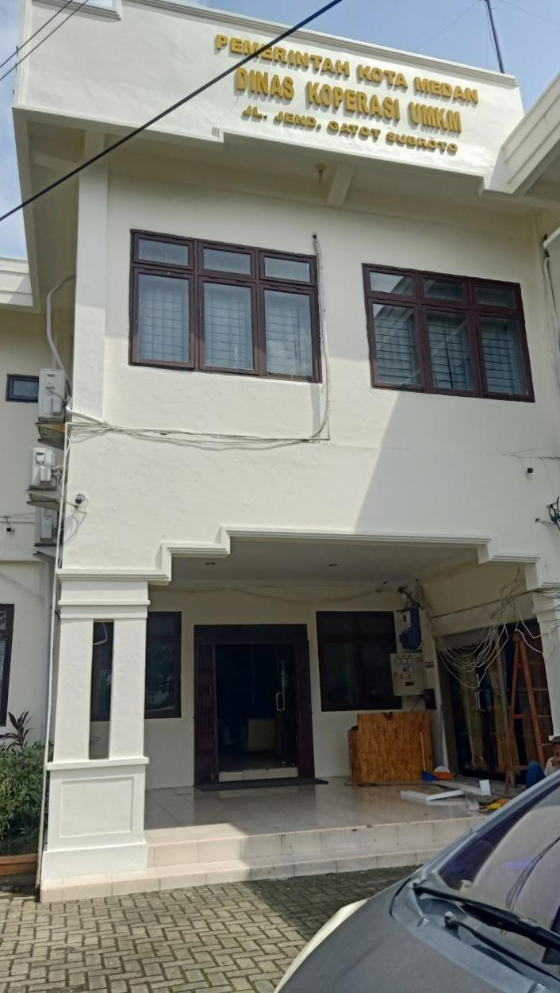

1. Prasasti Peresmian Gedung Kantor Dinas Koperasi Usaha Mikro Kecil dan Menengah Kota Medan

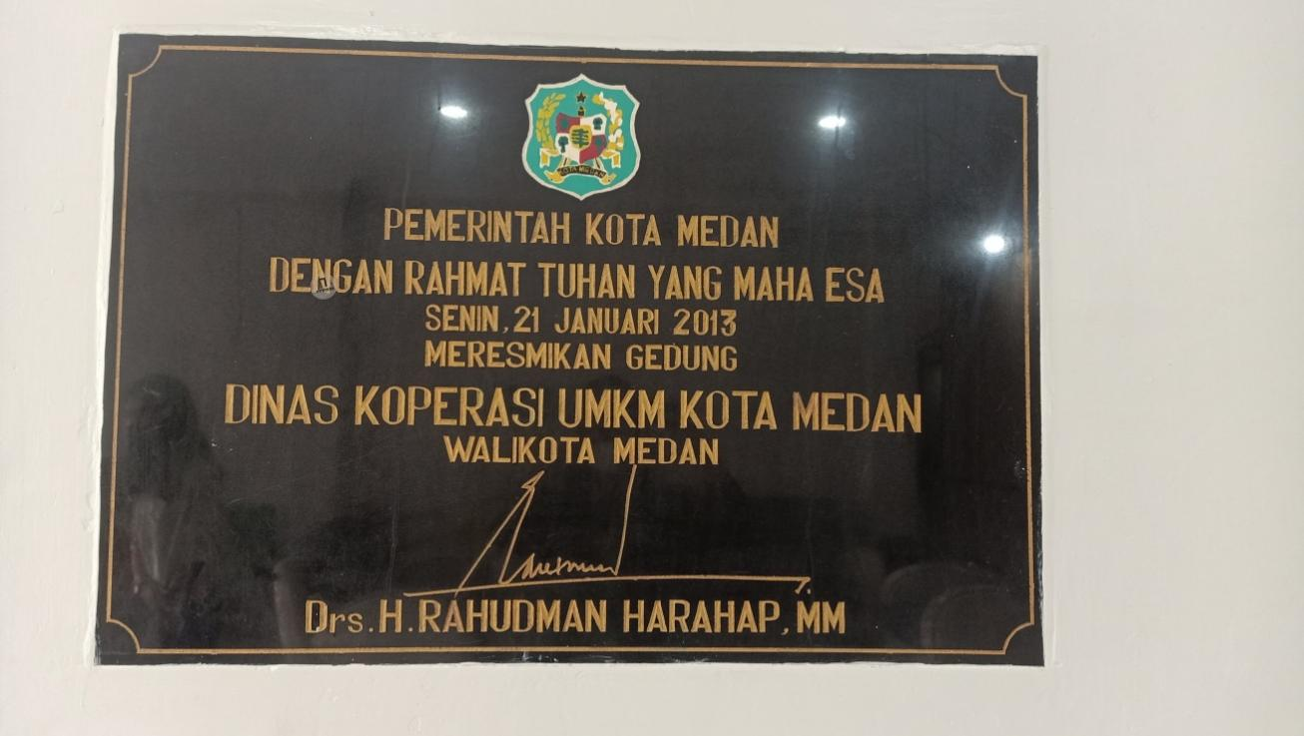

**Transkrip Dokumentasi**

1. Kegiatan pendataan UMKM yang dibantu oleh perwakilan setiap kecamatan yang ada di Kota Medan

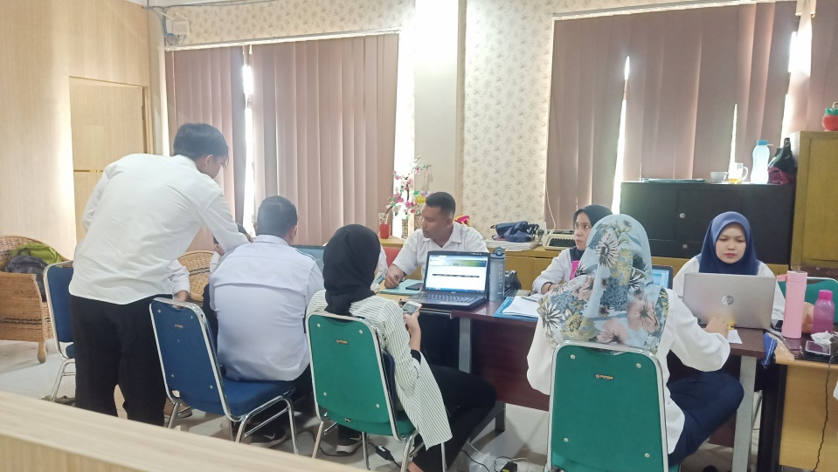

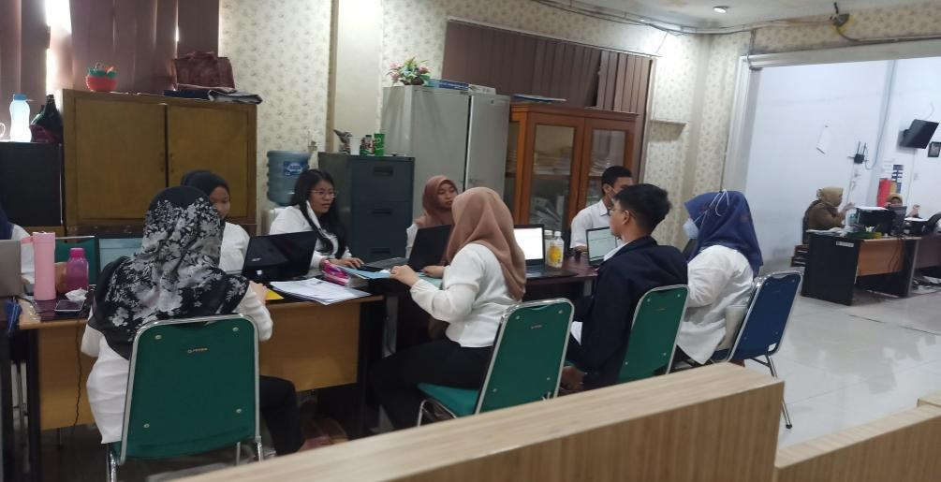

1. SOP Pendaftaran Menjadi Binaan Dinas Koperasi Usaha Mikro Kecil dan Menengah Kota Medan

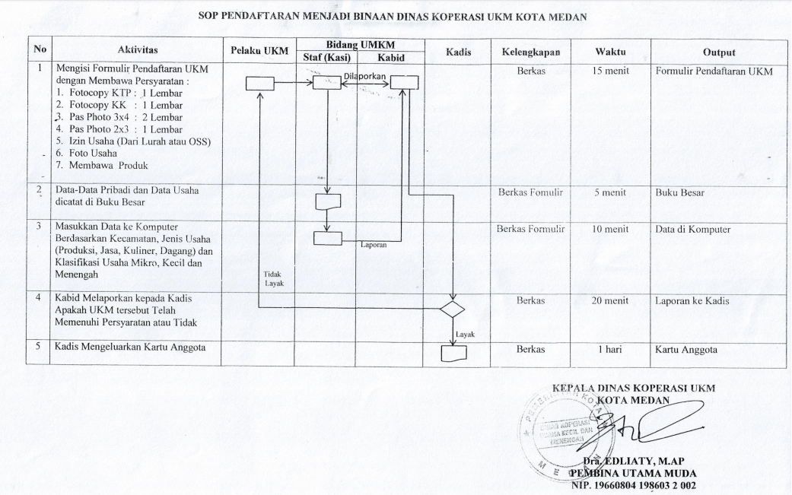

1. SOP Pemberian Bantuan Dinas Koperasi Usaha Mikro Kecil dan Menengah Kota Medan

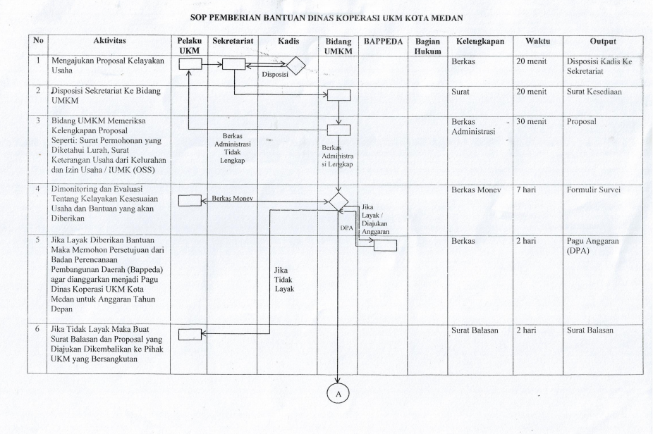

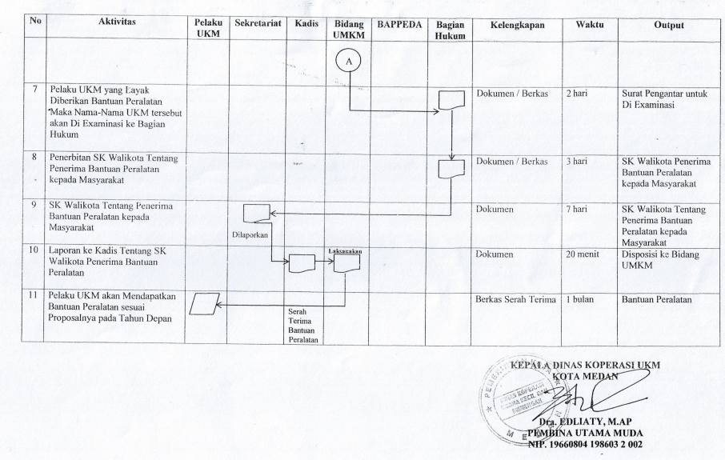

1. SOP Monitoring dan Evaluasi UMKM

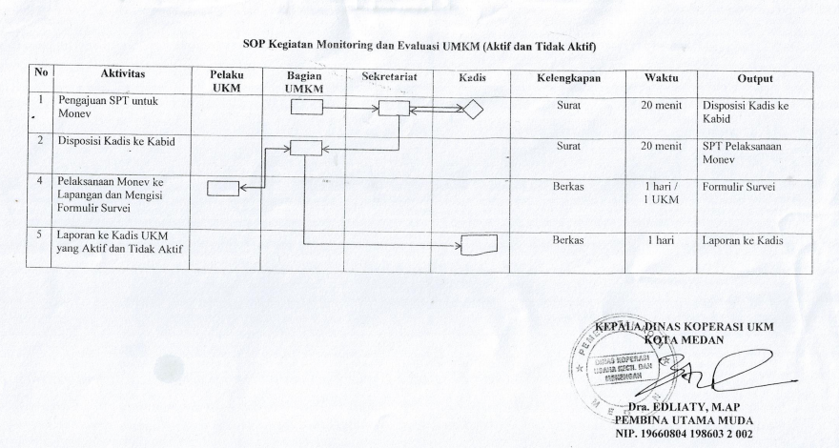

1. Rincian Aset Dinas Koperasi Usaha Kecil dan Menengah Kota Medan

|  |  |  |  |
| --- | --- | --- | --- |
| **No.** | **Nama Aset** | **Jumlah** | **Kondisi** |
| 1 | Electronic Generating Set (Genset) | 1 | B |
| 2 | Mesin Pompa Air | 3 | B |
| 3 | Kendaraan Dinas Mobil | 6 | 5 B, 1 KB |
| 4 | Sepeda Motor | 13 | 9 B, 4 RB |
| 5 | Air Conditioning Unit | 3 | B |
| 6 | Mesin Ketik Manual | 4 | B |
| 7 | Mesin Ketik Listrik Standard | 2 | B |
| 8 | Mesin Fotocopy | 2 | B |
| 9 | Lemari Besi/Metal | 10 | 8 B, 1 KB, 1 RB |
| 10 | Lemari Kayu | 19 | 14 B, 5 RB |
| 11 | Rak Besi | 1 | B |
| 12 | Rak Kayu | 7 | B |
| 13 | Fillling Cabinet Besi | 27 | 23 B, 4 RB |
| 14 | Brankas | 1 | B |
| 15 | Lemari Kaca | 8 | 5 B, 1 KB, 2 RB |
| 16 | White Board | 2 | B |
| 17 | Mesin Absensi | 1 | B |
| 18 | Alat Pemotong Kertas | 4 | B |
| 19 | Penghancur Kertas | 1 | B |
| 20 | Lampu Neon Box | 1 | B |
| 21 | Elbow GIV uk ½ | 20 | B |
| 22 | Elbow PVC uk ½ | 20 | B |
| 23 | Kloset Duduk Komplit | 5 | B |
| 24 | Kloset Jongkok Keramik | 2 | B |
| 25 | Kran Air Lokal uk ½ | 14 | B |
| 26 | Lem PVC | 3 | B |
| 27 | Pipa PVC Paralon | 20 | B |
| 28 | Selotip | 50 | B |
| 29 | Socket PVC | 20 | B |
| 30 | Tee PVC uk ½ | 40 | B |
| 31 | Wastafel Komplit | 7 | B |
| 32 | Door Lock Deckson | 8 | B |
| 33 | Meja Kerja Kayu | 25 | 20 B, 2 KB, 3 RB |
| 34 | Kursi Besi/Metal | 174 | B |
| 35 | Kursi Kayu | 48 | B |
| 36 | Meja Rapat | 12 | B |
| 37 | Meja Ketik | 2 | B |
| 38 | Meja Panjang | 1 | B |
| 39 | Meja Bundar | 1 | B |
| 40 | Meja ½ Biro | 17 | B |
| 41 | Kursi Rapat | 30 | B |
| 42 | Kursi Tamu | 3 | 1 B, 2 RB |
| 43 | Kursi Putar | 13 | B |
| 44 | Kursi Lipat | 32 | 26 B, 6 KB |
| 45 | Meja Komputer | 4 | B |
| 46 | Sofa | 6 | B |
| 47 | Jam Mekanis | 4 | B |
| 48 | Jam Elektronik | 7 | 6 B, 1 RB |
| 49 | Vacum Cleaner | 1 | B |
| 50 | Mesin Pemotong Rumput | 1 | B |
| 51 | Lemari Es | 1 | B |
| 52 | AC Window | 22 | 20 B, 1 RB, 1 KB |
| 53 | AC Split | 7 | B |
| 54 | Kipas Angin | 21 | B |
| 55 | Televisi | 12 | B |
| 56 | Loudspeaker | 6 | B |
| 57 | Sound System | 4 | B |
| 58 | Mic Conference | 3 | B |
| 59 | Camera Video | 1 | B |
| 60 | CCTV | 8 | B |
| 61 | Power Mixer | 1 | B |
| 62 | Tenda | 13 | B |
| 63 | Tangki Air | 2 | B |
| 64 | Gorden | 19 | B |
| 65 | Karpet | 1 | B |
| 66 | Vertical Blind | 15 | B |
| 67 | Tong Sampah Terpilah | 1 | B |
| 68 | Dispenser | 8 | B |
| 69 | Gorden Tarik | 15 | B |
| 70 | Roller Banner | 2 | B |
| 71 | Handycam | 2 | B |
| 72 | Meja Kerja Pejabat Eselon II | 1 | B |
| 73 | Meja Kerja Pejabat Eselon III | 4 | B |
| 74 | Meja Kerja Pejabat Eselon IV | 14 | B |
| 75 | Meja Kerja Pejabat Lain-Lain | 2 | B |
| 76 | Kursi Kerja Pejabat Eselon II | 1 | B |
| 77 | Kursi Kerja Pejabat Eselon III | 4 | B |
| 78 | Kursi Kerja Pejabat Eselon IV | 3 | B |
| 79 | Kursi Kerja Pejabat Lain-Lain | 14 | B |
| 80 | Lemari Biku Arsip | 7 | B |
| 81 | Disc Record Player | 3 | B |
| 82 | Reel Tape Duplicator | 3 | B |
| 83 | Microphone Connector Box | 1 | B |
| 84 | Peralatan Studio Visual | 1 | B |
| 85 | Camera + Attachmen | 4 | B |
| 86 | Camera Electronic | 3 | B |
| 87 | Tripdo Camera | 1 | B |
| 88 | Lensa Camera | 2 | B |
| 89 | Projector | 3 | B |
| 90 | Facsimile | 1 | RB |
| 91 | Stabilizer | 11 | B |
| 92 | TV Monitor | 2 | B |
| 93 | Bola Lampu | 30 | B |
| 94 | Gantungan Lampu | 10 | B |
| 95 | Isolasi Listrik | 20 | B |
| 96 | Kabel Aliran AC & Komputer | 1 | B |
| 97 | Meteran | 1 | B |
| 98 | Panel Sekring | 1 | B |
| 99 | Saklar Lampu | 7 | B |
| 100 | Stop Kontak | 10 | B |
| 101 | Personal Computer | 7 | B |
| 102 | Meja Kerja | 50 | B |
| 103 | Lampu Hias | 1 | B |
| 104 | PC Unit | 29 | 27 B, 1 RB, 1 KB |
| 105 | Laptop | 28 | B |
| 106 | Note Book | 14 | B |
| 107 | Hard Disk | 17 | B |
| 108 | TP Link | 1 | B |
| 109 | Monitor | 2 | B |
| 110 | Printer | 24 | 21 B, 3 RB |
| 111 | Scanner | 2 | B |
| 112 | Website | 1 | B |
| 113 | Sumur Resapan | 1 | B |
| 114 | Keyboard Yamaha | 1 | B |
| 115 | Seni Pahat | 68 | B |

1. Pembinaan UMKM oleh Dinas Koperasi Usaha Mikro Kecil dan Menengah Kota Medan

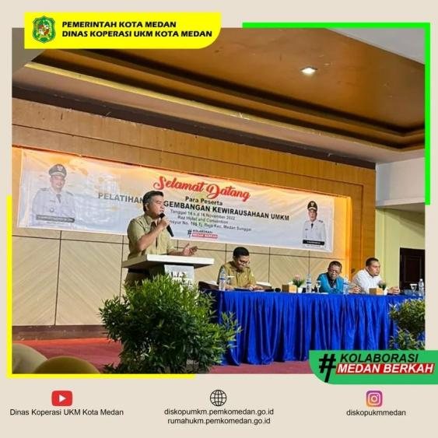 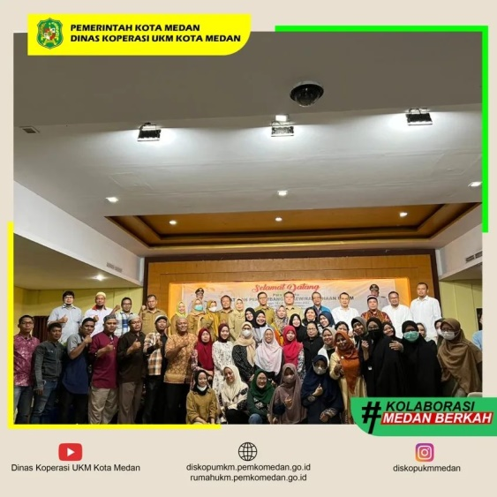

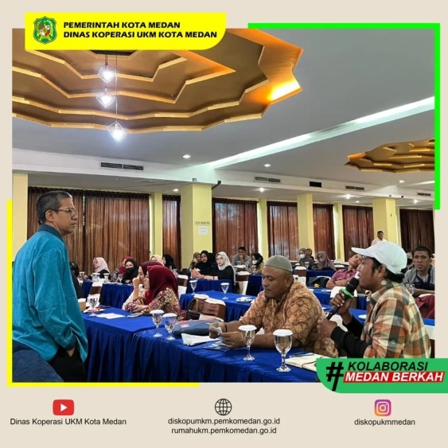 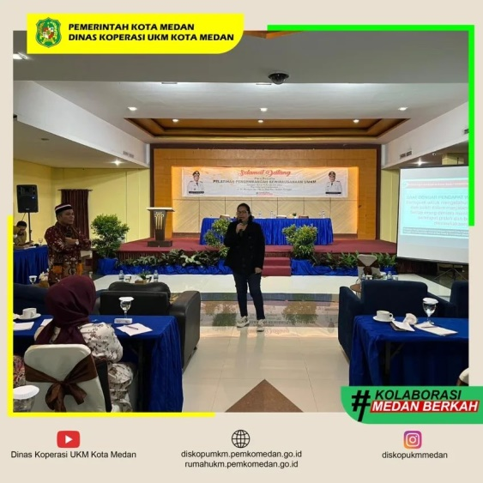

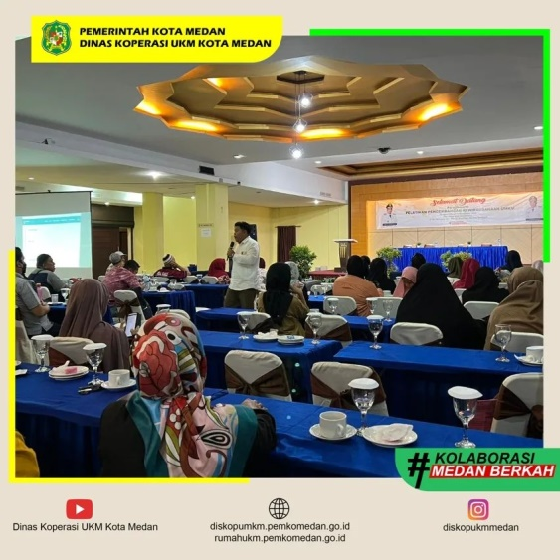 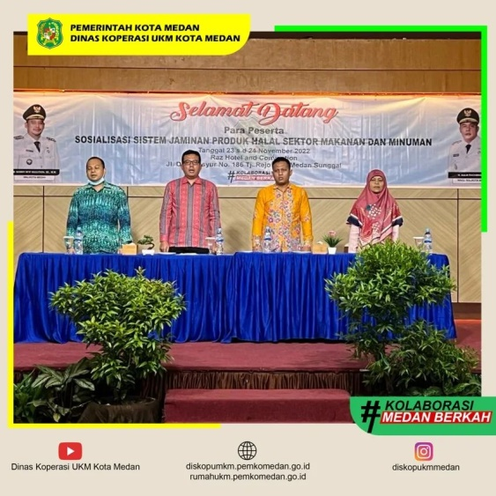

1. Wawancara dengan informan

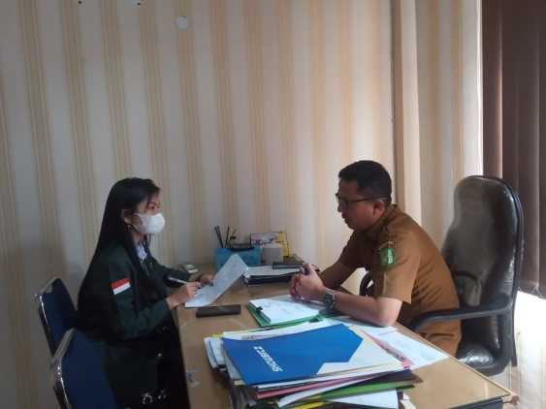 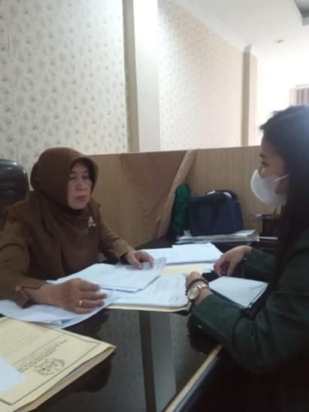

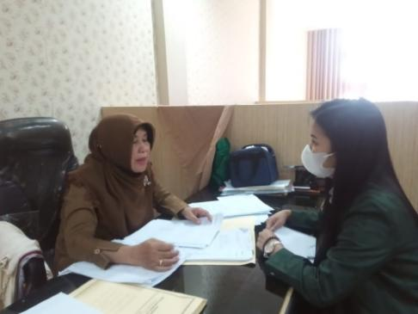 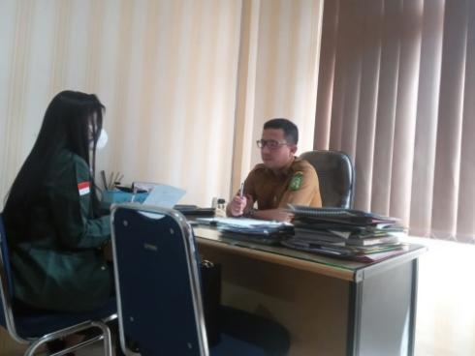

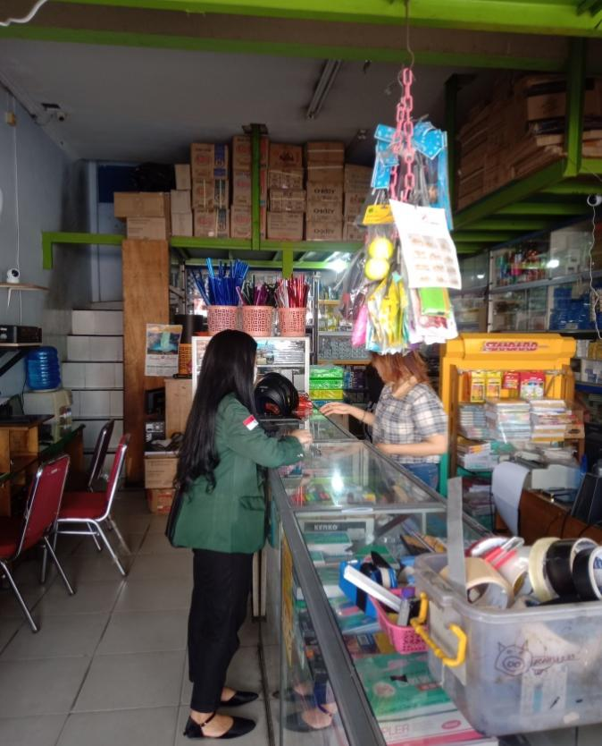 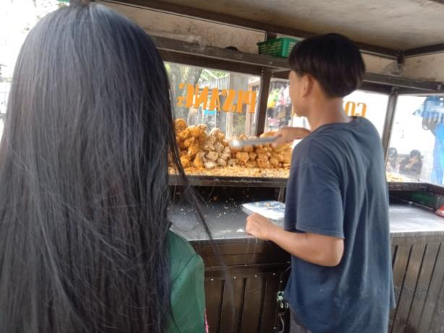

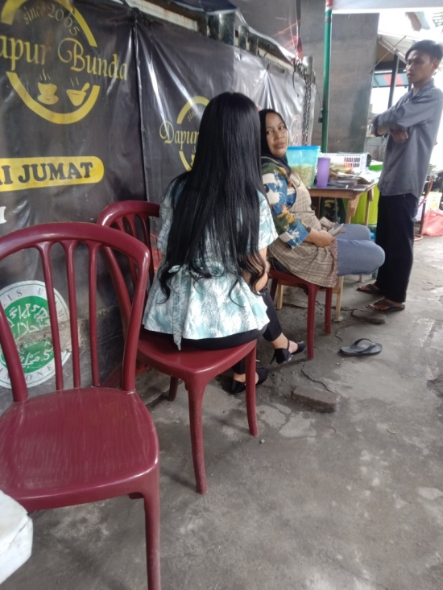 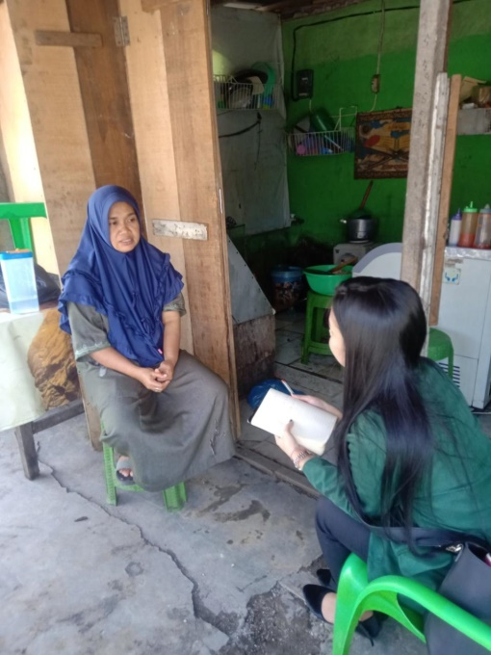

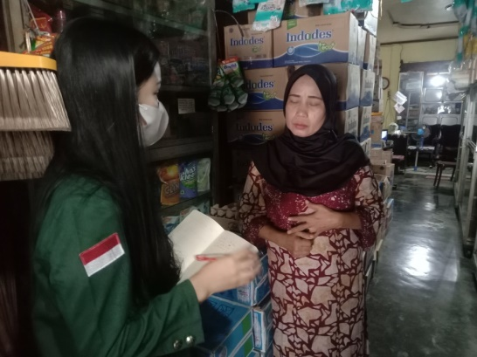 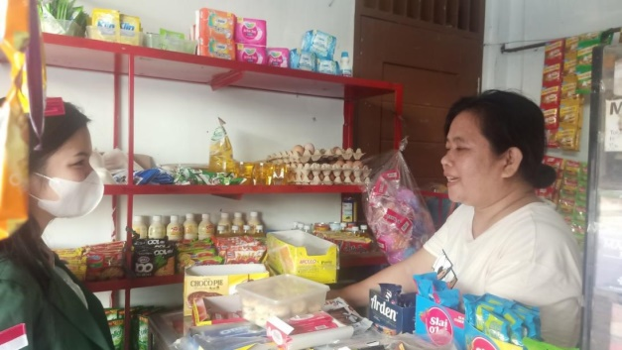

8. Surat Rekomendasi Penelitian

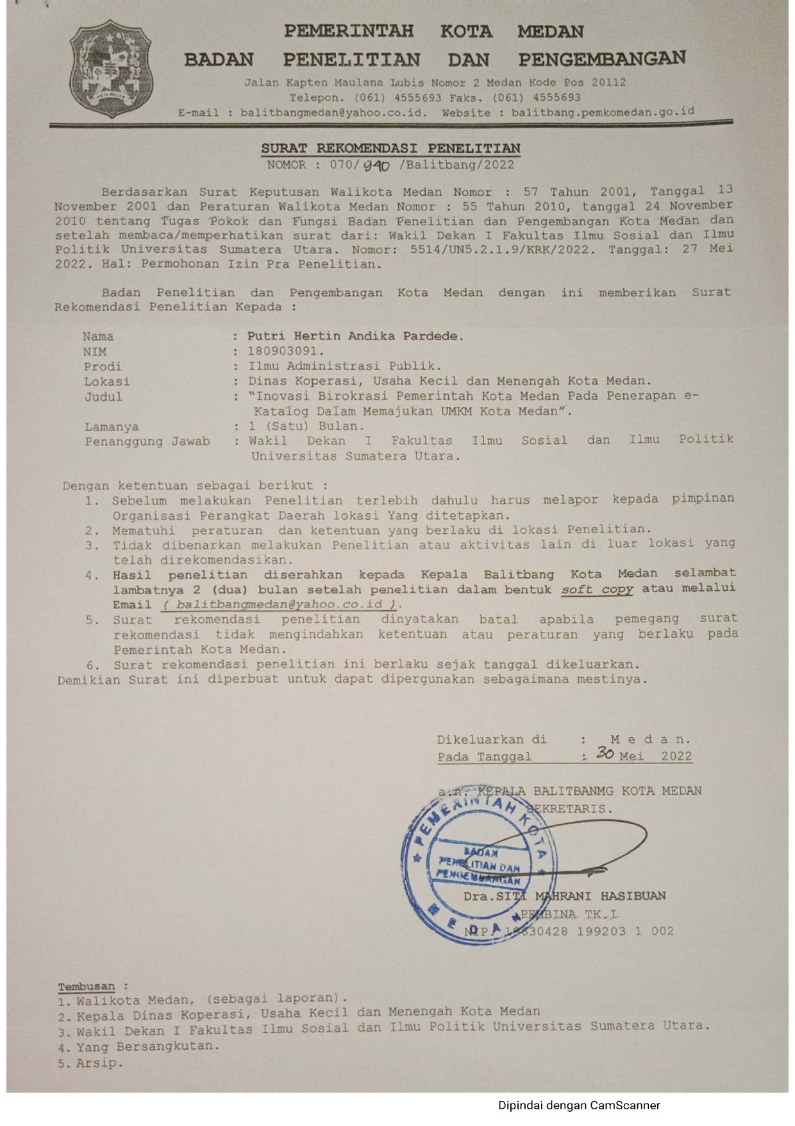

9. Surat Keterangan Penelitian

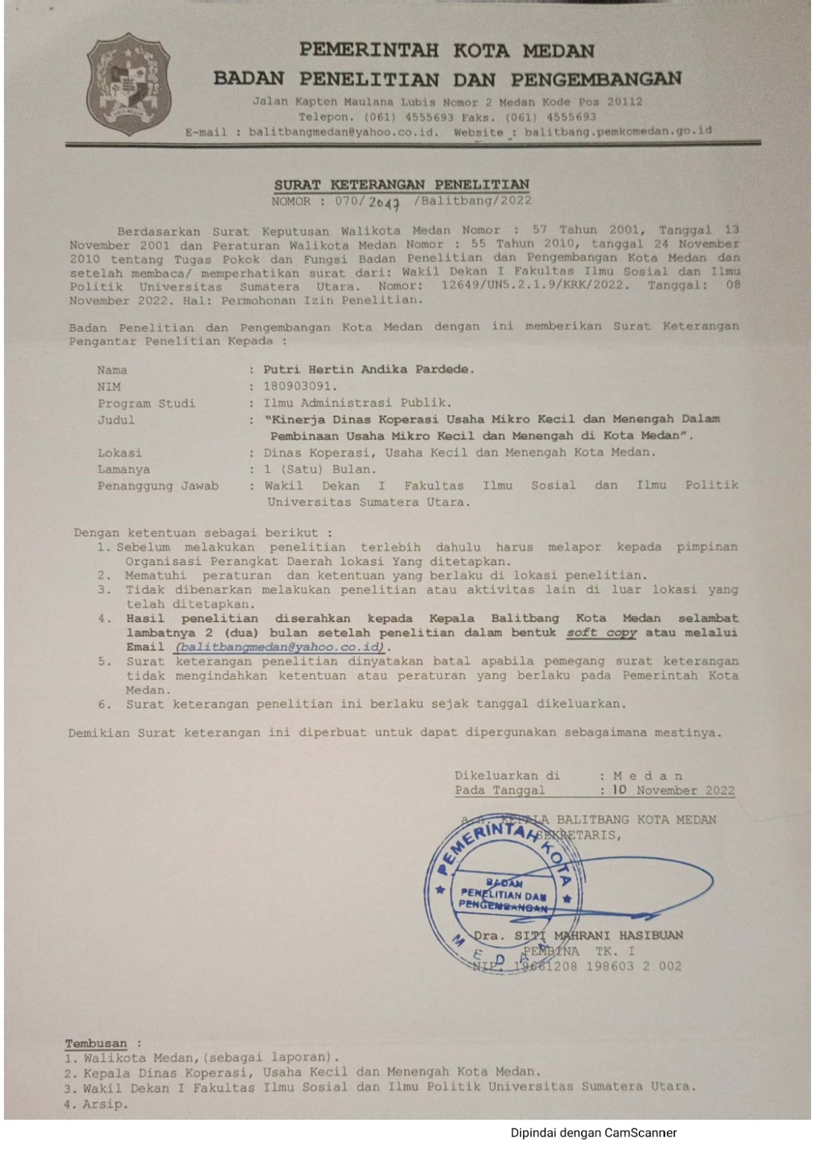

10.Surat Keterangan Selesai Penelititan dari Dinas Koperasi Usaha Mikro Kecil dan Menengah Kota Medan

